Тема 9. Управление объектами 3D-графики
- Создать интерфейс, включающий клип, перемещающий точку схода линий проекций при его «перетаскивании» мышью в заданное место на экране, и слайдеры, управляющие углом зрения камеры и перемещением 3D-объекта по осям координат, а также вращением его вокруг осей, примерно так, как это представлено на нижеследующем рисунке (клип для точки схода изображен в виде «прицела», вместо слова FLASH вставить на 3D-объект свою фамилию).

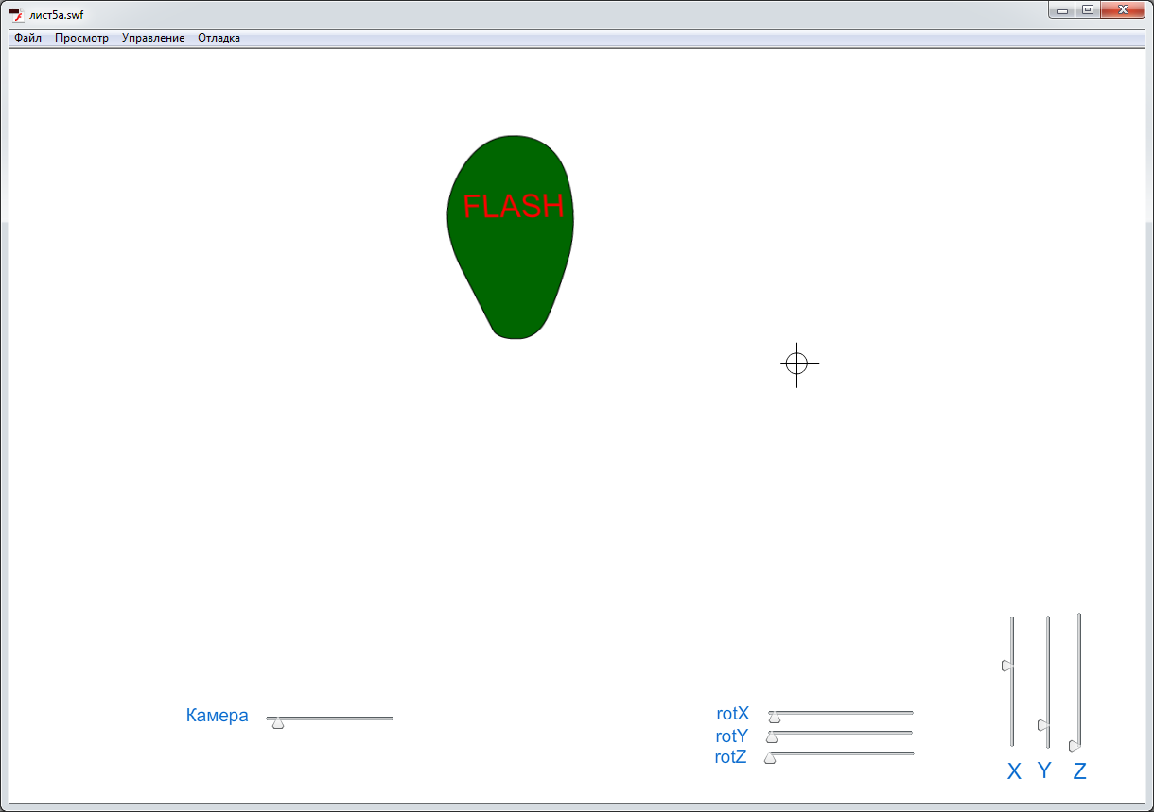

- Создать программу управления 3D-сценой и объектами на ней с помощью слайдеров.
- Создать интерфейс, включающий кнопку для запуска анимации вращения 3D-объекта вокруг осей координат, текстовое окно вывода скорости фреймов с надписью и слайдер, управляющий скоростью воспроизведения анимации, примерно так, как это представлено на нижеследующем рисунке.

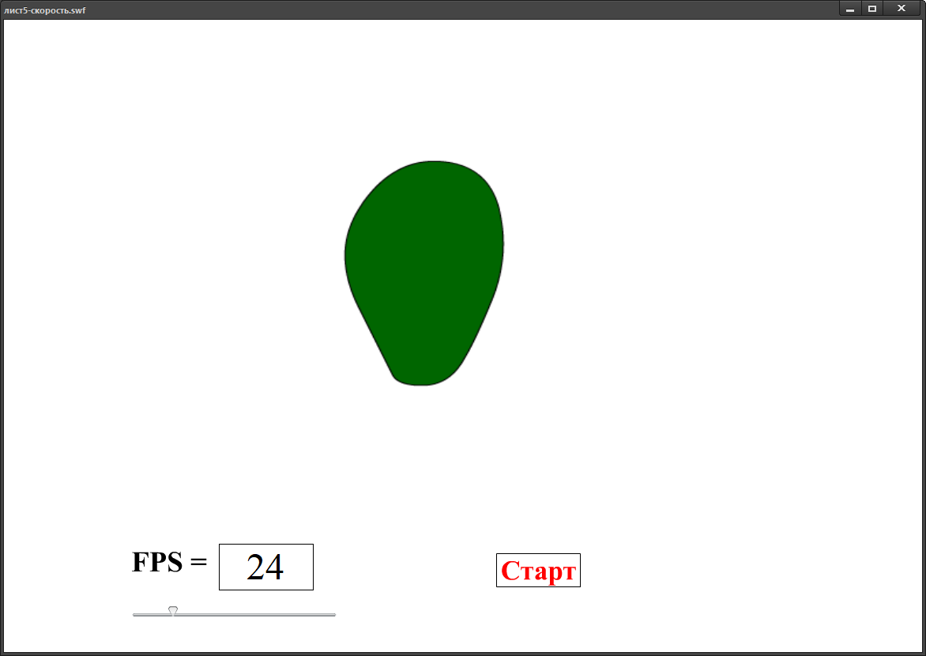

- Создать программу управления скоростью смены кадров на сцене с помощью слайдера и запуска анимации 3D-объекта щелчком по кнопке. Озвучить при запуске анимацию мелодией.

